CONTRATO DE SUMINISTRO No. 5208 de 01 de Noviembre de 2019.

Clase de Contrato: | De Suministro
Entidad Contratante: | Secretaria de Tecnologías de la información y la Comunicación.
Dependencia: Responsable: | LA COMPUTIENDA S.A.S Nit. 900.885.138-1
Contratista: | CESAR AUGUSTO CASTAÑO OBANDO
Supervisor y/o Interventor | ADQUISICIÓN E INSTALACIÓN DE PUNTOS DE RED DE DATOS, PUNTOS ELÉCTRICOS Y DEMÁS ELEMENTOS PARA LA ADECUACIÓN DE LAS REDES EN DIFERENTES DEPENDENCIAS DEL MUNICIPIO DE PEREIRA
Objeto del Contrato: | CIENTO CINCO MILLONES QUINIENTOS NOVENTA Y SIETE MIL CIENTO VEINTICINCOMIL PESOS M/cte ($105.597.125) IVA INCLUIDO
Valor del Contrato | CIENTO CINCO MILLONES QUINIENTOS NOVENTA Y SIETE MIL CIENTO VEINTICINCOMIL PESOS M/cte ($105.597.125) IVA INCLUIDO
Adiccion Nro 01 | CINCUENTAY DIS MILLONES SETECIENTOS NOVENTA Y OCHO MIL QUINIENTOS SESENTA Y DOS PESOS M/CTE ($52.798.562,00)
Duración: | Cuarenta y Cinco (45) dias hábiles, en todo caso no podrá exceder el 31 de Diciembre de 2019.
Plazo de ejecución | Cuarenta y Cinco (45) dias hábiles, en todo caso no podrá exceder el 31 de Diciembre de 2019.
Fecha De Inicio: | 28/08/2019
Fecha Terminación: | 6 de Noviembre de 2019
Observaciones por adiciones: | 31 de Diciembre de 2019.

El supervisor acogiéndose al Decreto 1461 de diciembre 29 de 2010 por medio del cual adopta el manual de procedimientos para la supervisión de los contratos que celebre la Administración Central y el Decreto 559 de julio 25 de 2014, por medio del cual se adopta el manual de contratación para el Municipio de Pereira se suscribe el acta de terminación, previa verificación que el contratista cumplió correctamente con todas las obligaciones establecidas en el Contrato.

Dada en Pereira a los 31 días de Diciembre de 2019

Para constancia se firma, por los que en ella intervinieron

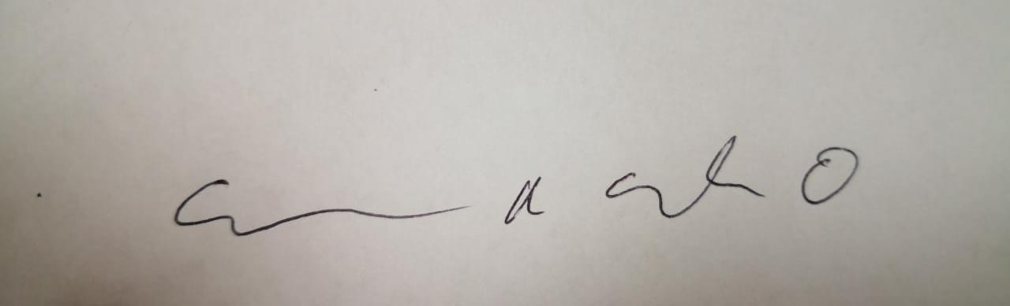

CESAR AUGUSTO CASTAÑO OBANDO CLAUDIA MARITZA MEJIA PORRAS
LA COMPUTIENDA S.A.S
Contratista

Revisión Abogado Secretaria_____________

Proyectó: Paula Andrea Zapata Villa - Auxiliara Administrativo

